BÀI 1: LƯỢC SỬ CÔNG CỤ TÍNH TOÁN
Tin học Lớp 8
Thời gian thực hiện: 2 tiết
I. MỤC TIÊU
1. Về kiến thức
Sự tiến bộ của công nghệ điện tử tạo nên máy tính điện tử có kích thước nhỏ, tốc độ xử lí cao, có khả năng kết nối toàn cầu, tiêu thụ ít năng lượng và được trang bị nhiều ứng dụng thân thiện với con người.
2. Về năng lực
- Trình bày sơ lược lịch sử phát triển máy tính
- Nêu được ví dụ cho thấy sự phát triển máy tính đã đem đến những thay đổi lớn lao cho xã hội loài người.
3. Về phẩm chất
- Rèn luyện đức tính chăm chỉ, sáng tạo không ngừng nhằm nâng cao hiệu suất lao động.
- Củng cố tinh thần yêu nước và trách nhiệm công dân qua mối liên hệ sự phát triển Khoa học - Công nghệ trên thế giới với sự phát triển Tin học của đất nước.
II. THIẾT BỊ DẠY HỌC VÀ HỌC LIỆU
- GV: Một số hình ảnh hoặc video về sự phát triển của công cụ tính toán qua các thời kì. Câu chuyện về các nhà khoa học - công nghệ, phát minh và ý tưởng của họ. Tư liệu, chuyện kể về các nhà phát minh máy tính cơ khí như Blaise Pascal, Gottfried Wilhelm Leibniz, Charle Babbage, Ada Lovelace, Herman Hollerith,… Phiếu học tập và hình đường thời gian để HS gắn phiếu học tập lên mốc thời gian.

- HS: Đồ dùng học tập, chuẩn bị bài tập nhóm đã được phân công.
III. TIẾN TRÌNH DẠY HỌC
1. Hoạt động khởi động (5 phút)
a) Mục tiêu
- HS thấy nhu cầu tính toán của con người đã có từ lâu và họ sử dụng những công cụ tự nhiên để thực hiện việc tính toán đó.
- Nhu cầu tính toán ngày càng phức tạp và con người sáng tạo ra nhiều công cụ khác tính toán khác, còn được dùng cho tới cuối thế kỉ trước như bảng số, thước logarit,…
b) Nội dung
Cho hs quan sát bàn tính số và yêu cầu nêu hiểu biết của mình về bàn tính số, sự ra đời của bàn tính số.
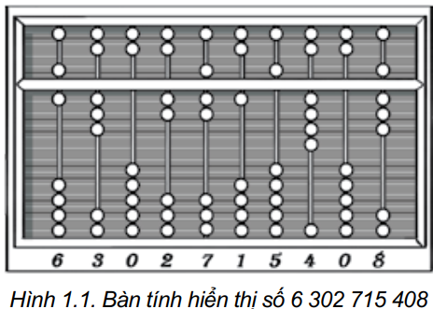
c) Sản phẩm: Hs thấy được nhu cầu tính toán phức tạp của con người và mục tiêu của bài học.
d) Tổ chức thực hiện
* Chuyển giao nhiệm vụ
GV chia nhóm - 2hs/nhóm. GV chiếu hình ảnh bàn tính số, yêu cầu học sinh tìm hiểu và trả lời câu hỏi: “Hãy nêu hiểu biết của em về bàn tính số, sự ra đời của bàn tính số”. Để thực hiện tính toán thì con người đã sử dụng các công cụ tính toán nào? Em hãy nêu các công cụ tính toán mà em biết.
* Thực hiện nhiệm vụ
Hs thảo luận và trả lời câu hỏi
* Báo cáo, thảo luận
GV gọi HS trong nhóm trả lời, HS nhóm khác nhận xét, bổ sung.
* Kết luận, nhận định
GV nhận xét kết quả của HS, từ đó GV đưa ra mục tiêu của bài học
2. Hoạt động 1: Sự ra đời của máy tính (10 - 15 phút)
a) Mục tiêu
- Hs tiếp cận lược sử hình thành công cụ tính toán qua những câu chuyện.
- Hs biết được nguyên lí thiết kế máy tính của Babbage
b) Nội dung
GV yêu cầu Hs đọc và tìm hiểu nội dung trong SGK và hoàn thiện phiếu bài tập, bài tập củng cố
c) Sản phẩm
Phiếu bài tập của học sinh
d) Tổ chức thực hiện
* Chuyển giao nhiệm vụ
- Hoạt động nhóm chia từ 2hs/nhóm. Phát phiếu học tập cho học sinh và yêu cầu học hoàn thiện phiếu bài tập
HS điền thông tin ngắn gọn về một phát minh theo đường thời gian trong phiếu bài tập (năm, tên tác giả, sản phẩm, ý tưởng)
- Bài tập củng cố:
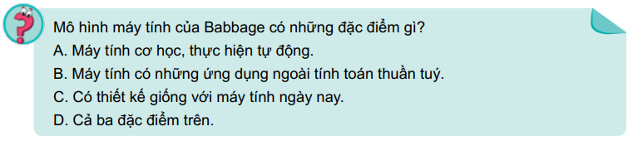
* Thực hiện nhiệm vụ
Các nhóm thảo luận và thực hiện theo yêu cầu.
* Báo cáo, thảo luận
Mỗi nhóm cử đại diện lên bảng ghi Đường thời gian thông tin. Các nhóm còn lại sẽ nhận xét, đánh giá và bổ sung (nếu có). GV nhận xét chung và chốt kiến thức cho HS
* Kết luận và nhận định

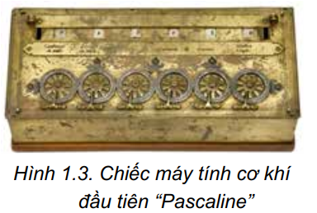 | 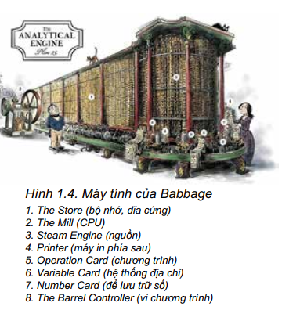
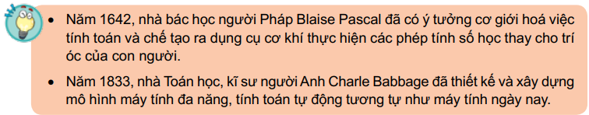

3. Hoạt động 2: Máy tính điện tử (10 - 15 phút)
a) Mục tiêu
- Hs biết được nguyên lí hoạt động của máy tính, sơ đồ cấu trúc của máy tính
- Hs biết được năm thế hệ của máy tính điện tử.
- Hs biết được sự tiến bộ của công nghệ trải qua các thế hệ của máy tính.
b) Nội dung
HS hoàn thiện phiếu bài tập đường thời gian của các thế thệ máy tính
c) Sản phẩm
Phiếu bài tập của học sinh.
d) Tổ chức thực hiện
* Thực hiện nhiệm vụ:
- Các nhóm có thể đọc nội dung SGK hoặc có thể tìm kiếm thông tin trên mạng Internet để hoàn thiện phiếu bài tập về đường thời giann của các thế hệ máy tính
- Em hãy liên hệ mỗi giai đoạn phát triển của máy tính điện tử với lịch sử Việt Nam.
- Sự tiến bộ của máy tính điện tử qua các thế hệ nhờ vào việc thu nhỏ các linh kiện điện tử, tích hợp chúng vào những thiết bị có những đặc điểm gì?
* Báo cáo, thảo luận
HS trình bày sản phẩm và trả lời các câu hỏi. GV nhận xét chung.
* Kết luận và nhận định
GV nhấn mạnh và chốt kiến thức cho hs.
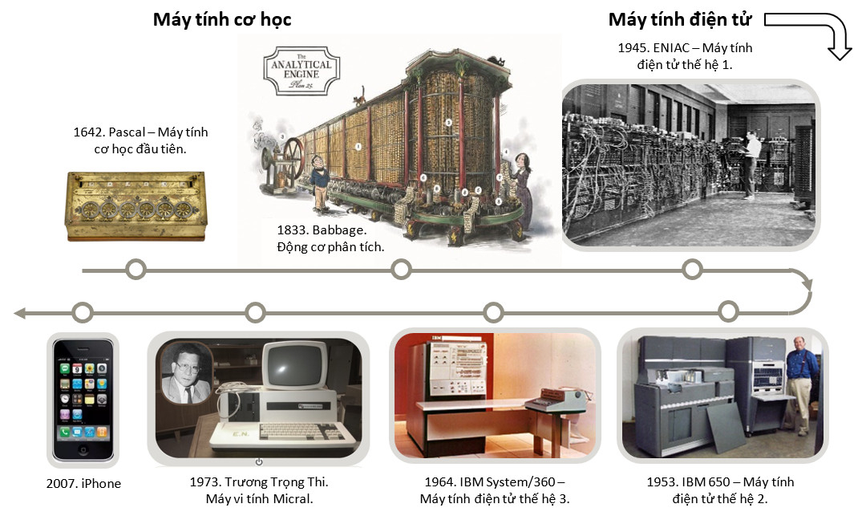
- Liên hệ mỗi giai đoạn phát triển của máy tính điện tử với lịch sử Việt Nam. Điều này đem lại hai lợi ích:
+ Giúp HS tái hiện những bối cảnh khác nhau trong quá khứ, tạo ra bức tranh lịch sử trong mối liên hệ giữa các sự kiện.
+ Giúp HS nhận ra những ưu điểm của người Việt trong học tập và sáng tạo, qua đó tự tin trong học tập, củng cố lòng tự tôn dân tộc.
+ Đoạn mô tả đặc điểm máy tính thế hệ thứ tư có thể được liên hệ với câu hỏi trong Hoạt động 2 để đưa ra đáp án, qua đó động viên những HS đưa ra kết quả gần với đáp án.
+ Máy vi tính là máy tính điện tử, trong đó bộ xử lí trung tâm là một mạch tích hợp cỡ lớn, chứa hàng chục triệu linh kiện bán dẫn trở lên, còn được gọi là bộ vi xử lí.
+ Máy tính cá nhân là cách gọi máy vi tính được cải tiến theo hướng giảm kích thước và giá sản xuất để có thể được sở hữu bởi mỗi cá nhân.
+ Sự tiến bộ của máy tính điện tử qua các thế hệ nhờ vào việc thu nhỏ
các linh kiện điện tử, tích hợp chúng vào những thiết bị có những đặc điểm sau:
Kích thước nhỏ.
Tốc độ xử lí cao.
Có khả năng kết nối toàn cầu.
Tiêu thụ ít năng lượng.
Được trang bị nhiều ứng dụng thân thiện với con người.
4. Hoạt động 3. Sự thay đổi (10 phút)
a) Mục tiêu
- HS nêu được ví dụ cho thấy sự phát triển máy tính đã đem đến những thay đổi cho xã hội loài người.
- HS nhận thấy sự phát triển máy tính đã đem đến những thay đổi
lớn lao cho xã hội loài người theo một vòng tròn tiến hoá.
b) Nội dung
Yêu cầu HS nêu ba ví dụ cho thấy máy tính làm thay đổi sâu sắc cuộc sống của con người. Thông qua các ví dụ, HS nhận thấy sự phát triển máy tính đã đem đến những thay đổi lớn lao cho xã hội loài người theo một vòng tròn tiến hóa.
c) Sản phẩm
Câu trả lời của HS
d) Tổ chức thực hiện
* Chuyển giao nhiệm vụ: Chia hoạt động nhóm 2 - 3 hs/nhóm
- HS nêu nêu ba ví dụ cho thất máy tính làm thay đổi sâu sắc cuộc sống của con người.
- Hoạt động đọc: Thông qua ví dụ, HS thấy máy tính đã ảnh hưởng như thế nào đến các mối quan hệ xã hội?
* Thực hiện nhiệm vụ
Các nhóm thực hiện theo yêu cầu.
* Báo cáo, thảo luận
Đại diện 1 nhóm HS lên trình bày, các nhóm khác nhận xét, bổ sung.
* Kết luận, nhận định: GV đánh giá kết quả của HS và đưa ra kết luận
- Các câu trả lời được ghi lên bảng để khái quát hoá, đưa đến kết luận: Những thay đổi đó là “lớn lao” do ảnh hưởng sâu sắc, làm thay đổi hành vi của con người.
- HS có thể nhận thấy máy tính đã ảnh hưởng đến các mối quan hệ xã hội ở nhiều mức độ và đó là những thay đổi lớn lao.
+ Mạng xã hội giúp tăng nhanh tương tác giữa người với người.
+ Xe ô tô tự động làm thay đổi hành vi của cá nhân với xã hội.
+ Thiết bị chiến tranh làm thay đổi quan hệ giữa các quốc gia.
Từ ảnh hưởng mạnh mẽ của máy tính vào đời sống, trong chiều ngược lại, con người phải tự thay đổi mình để thích nghi với môi trường giàu công nghệ. Sự thay đổi của con người trong mọi loại hình hoạt động cũng chính là sự thay đổi lớn.
Thế giới đang biến đổi nhanh chóng và sâu sắc nhờ sự phát triển của công nghệ máy tính.

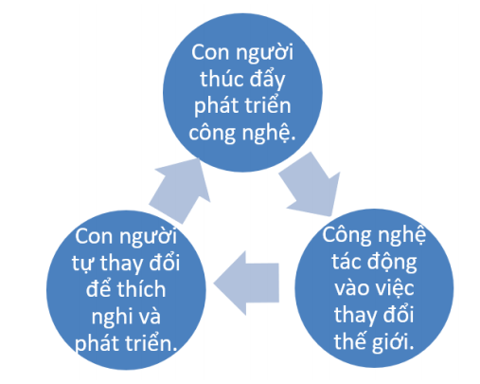

6. Hoạt động 5. Hoạt động luyện tập (10 - 15 phút)
a) Mục tiêu
Củng cố kiến thức cho HS, giúp hs nhận thấy rằng máy tính sẽ thay đổi con người rất nhiều nhưng sự thay đổi đó sẽ chỉ phát huy được tính tích cực khi con người có ý thức tự giác và chủ động tiếp cận nguồn tri thức khổng lồ và được chia sẻ rộng rãi.
b) Nội dung
Hs làm bài tập phần Luyện tập
c) Sản phẩm
Bài làm của HS
d) Tổ chức thực hiện
* Chuyển giao nhiệm vụ
GV yêu cầu HS làm bài tập phần luyện tập
* Thực hiện nhiệm vụ
HS làm bài tập
* Báo cáo, thảo luận
HS trình bày bài làm
* Kết luận, nhận định
GV đánh giá kết quả của HS và đưa ra kết luận:
So với khi chưa có máy tính, trong điều kiện có các thiết bị công nghệ số hiện nay, hoạt động học tập có những thay đổi sau:
+ Nguồn thông tin dồi dào hơn, do nhiều người tham gia vào xây dựng nguồn thông tin đó.
+ Nguồn thông tin dễ tiếp cận hơn do thiết bị được cá nhân hoá.
+ Nguồn thông tin được chia sẻ rộng rãi nhờ Internet kết nối toàn cầu.
+ Nguồn thông tin có chất lượng cao hơn nhờ công nghệ sản xuất media ngày càng thân thiện.
+ Môi trường giao tiếp trực tuyến giúp giảm chi phí thời gian và năng lượng.
Tuy nhiên, những thay đổi đó sẽ chỉ phát huy được tính tích cực khi con người có ý thức tự giác và chủ động tiếp cận nguồn tri thức khổng lồ và được chia sẻ rộng rãi đó.
7. Hoạt động 7: Vận dụng (10 - 15 phút)
a) Mục tiêu
HS vận dụng được kiến thức để giải quyết bài 1,2 SGK phần vận dụng
b) Nội dung
HS làm bài tập phần vận dụng
c) Sản phẩm
Bài làm của HS
d) Tổ chức thực hiện
* Chuyển giao nhiệm vụ
Hs trả lời 2 câu hỏi trong SGK phần vận dụng
* Thực hiện nhiệm vụ
HS trả lời vào vở
* Báo cáo, thảo luận
HS trình bày kết quả.
* Kết luận, nhận định GV đánh giá kết quả của HS và đưa ra kết luận

